**TRƯỜNG ĐẠI HỌC CÔNG NGHỆ SÀI GÒN**

**KHOA CÔNG NGHỆ THÔNG TIN**



BÁO CÁO MÔN HỌC

THỰC HÀNH LẬP TRÌNH WEB

Tên đề tài: *Website bán xe ô tô*

Sinh viên thực hiện:

Phan Thị Thu Thảo

Mã số sinh viên: DH52003760

Lớp: D20_TH05

Phạm Thị Thùy Trang

Mã số sinh viên: DH5200

Lớp: D20_TH05

1. **MÔ TẢ ĐỀ TÀI.**

* Website bán xe ô tô được phát triển nhằm hỗ trợ khách hàng trong việc lựa chọn và mua xe thông qua trải nghiệm trực tuyến. Trước đây, khi mua ô tô theo cách truyền thống, khách hàng thường phải tới các đại lý, showroom để tìm hiểu về các mẫu xe và tốn nhiều thời gian cho quá trình chọn lựa.
* Trong bối cảnh đó, website bán xe ô tô được thiết kế để giải quyết vấn đề thời gian và tăng tính tiện ích cho khách hàng. Thông tin về các mẫu xe là đầy đủ, giá cả được cập nhật hàng ngày, và hình ảnh trưng bày sống động, giúp khách hàng có cái nhìn toàn diện và chân thực về sản phẩm mình quan tâm.
* Khách hàng có thể thoải mái tham khảo thông tin trên website và chọn được mẫu xe ưa thích. Sau đó, họ có thể quyết định ghé trực tiếp vào showroom hoặc mua ngay trên trang web. Nếu cần sự tư vấn chuyên sâu, nhân viên tư vấn có thể hỗ trợ trực tuyến hoặc khách hàng có thể đến trực tiếp showroom để nhận sự hỗ trợ.
* Website cũng mở rộng hợp tác với các showroom tư nhân và đại lý chính hãng để cung cấp thêm nhiều lựa chọn cho khách hàng. Điều này tạo ra một môi trường tiện lợi cho những người muốn tự do tìm hiểu về các dòng xe mà họ quan tâm mà không phải phụ thuộc vào sự hỗ trợ của tư vấn viên. Thông qua website, khách hàng có thể tự do tham khảo và quyết định khi nào họ muốn tới showroom để trực tiếp trải nghiệm và mua xe.

1. **MÔ TẢ CƠ SỞ DỮ LIỆU.**

* Bảng listbrand (Danh mục):

|  |  |
| --- | --- |
| Tên thuộc tính | Kiểu dữ liệu |
| idBrand (Khoá chính) | Char (10) |
| nameBrand | Varchar (45) |
| urlImageBrand | Text |
| Country | Varchar (50) |

* Bảng product (sản phẩm):

|  |  |
| --- | --- |
| Tên thuộc tính | Kiểu dữ liệu |
| idProduct (Khoá chính) | char (10) |
| nameProduct | Varchar (45) |
| priceProduct | Float |
| urlImagePro | Text |
| Engine | Char (10) |
| horsePower | Char (10) |
| Seat | Int (5) |
| gearBox | Char (50) |
| Width | Char (10) |
| Height | Char (10) |
| idBrand (Khoá ngoại) | Char (10) |

* Bảng user (người dùng):

|  |  |
| --- | --- |
| Tên thuộc tính | Kiểu dữ liệu |
| idUser (Khoá chính – Auto Increment) | Int (11) |
| userName | varchar (20) |
| Pass | Varchar (20) |
| phoneUser | Varchar (12) |
| emailUser | Varchar (50) |
| role | Int (11) |

1. **CHỨC NĂNG WEBSITE.**
2. User.

* Hiển thị danh mục.
* Hiển thị sản phẩm.
* Hiển thị chi tiết sản phẩm.
* Tìm kiếm sản phẩm.
* Lọc sản phẩm theo hãng.
* Đăng ký – đăng nhập – đăng xuất cho khách hàng.
* Đăng nhập cho admin.
* Phân trang cho sản phẩm và danh mục.

1. Admin.

* Hiển thị danh mục - sản phẩm - người dùng.
* Thêm – xoá - sửa.
* Đăng nhập – đăng xuất ở trang admin.

1. **KẾT QUẢ.**

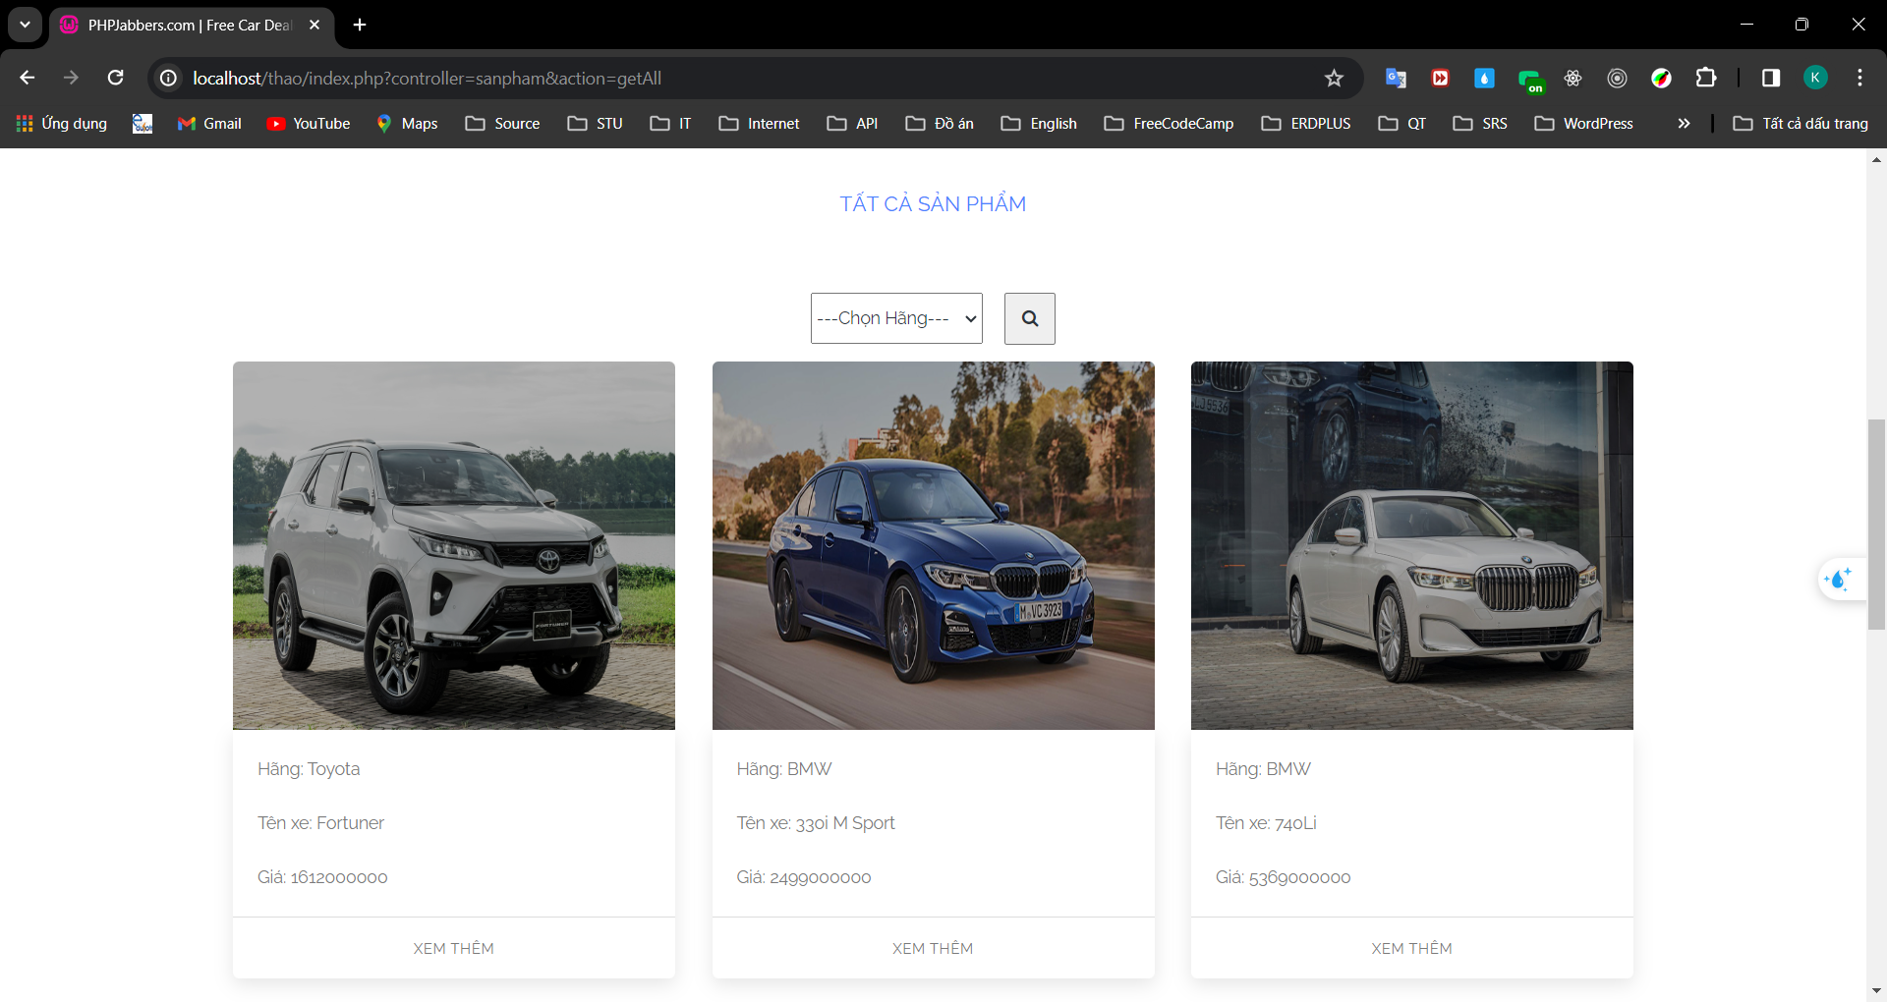

*Hình 1: hiển thị tất cả sản phẩm.*

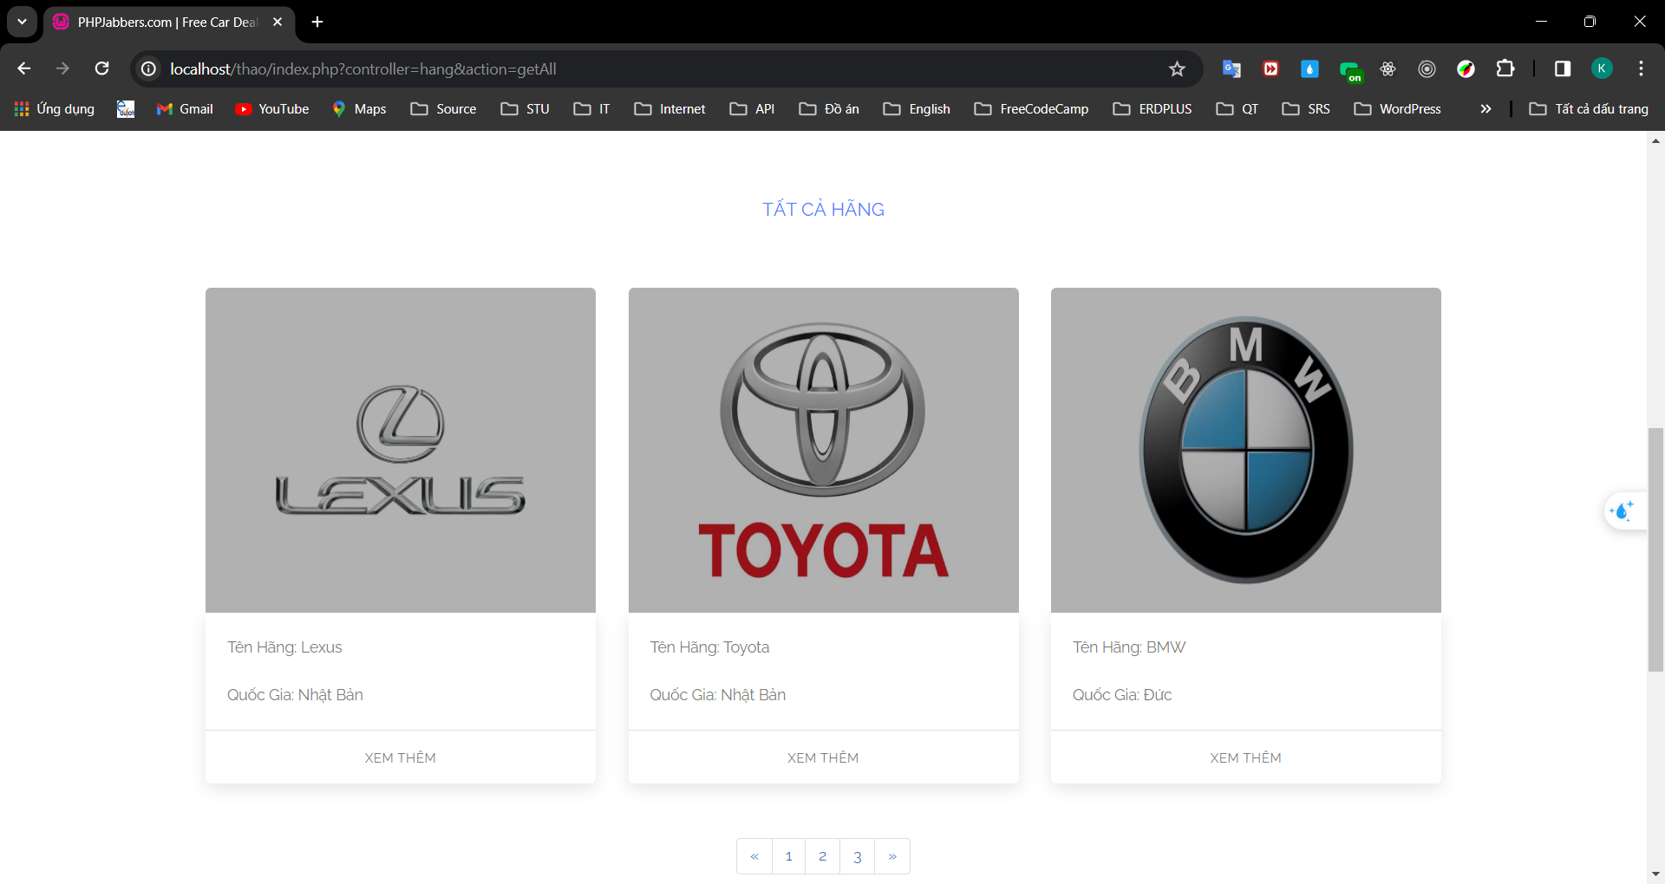

*Hình 2: hiển thị tất cả danh mục.*

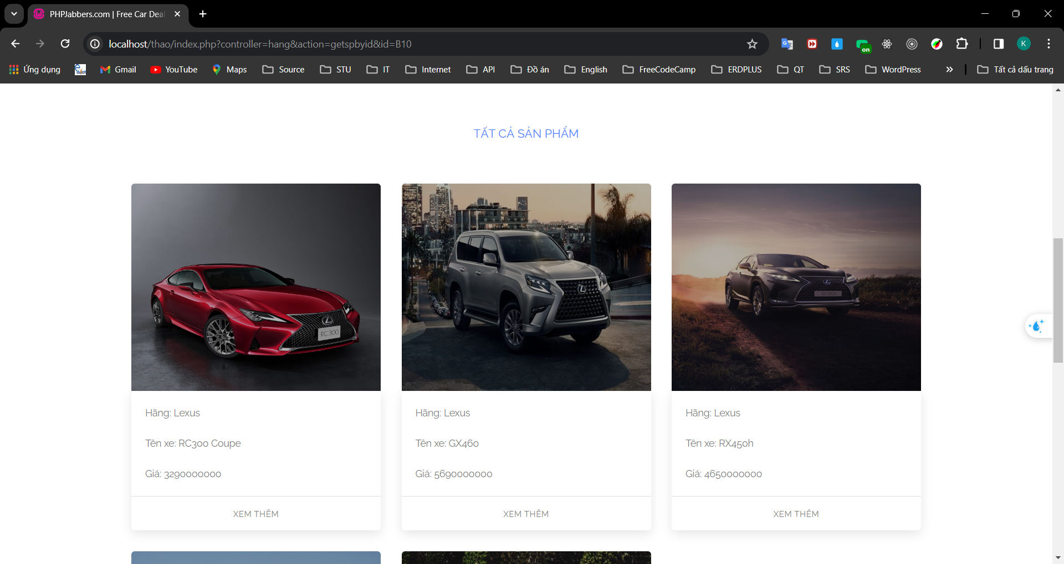

*Hình 3: hiển thị sản phẩm theo hãng.*

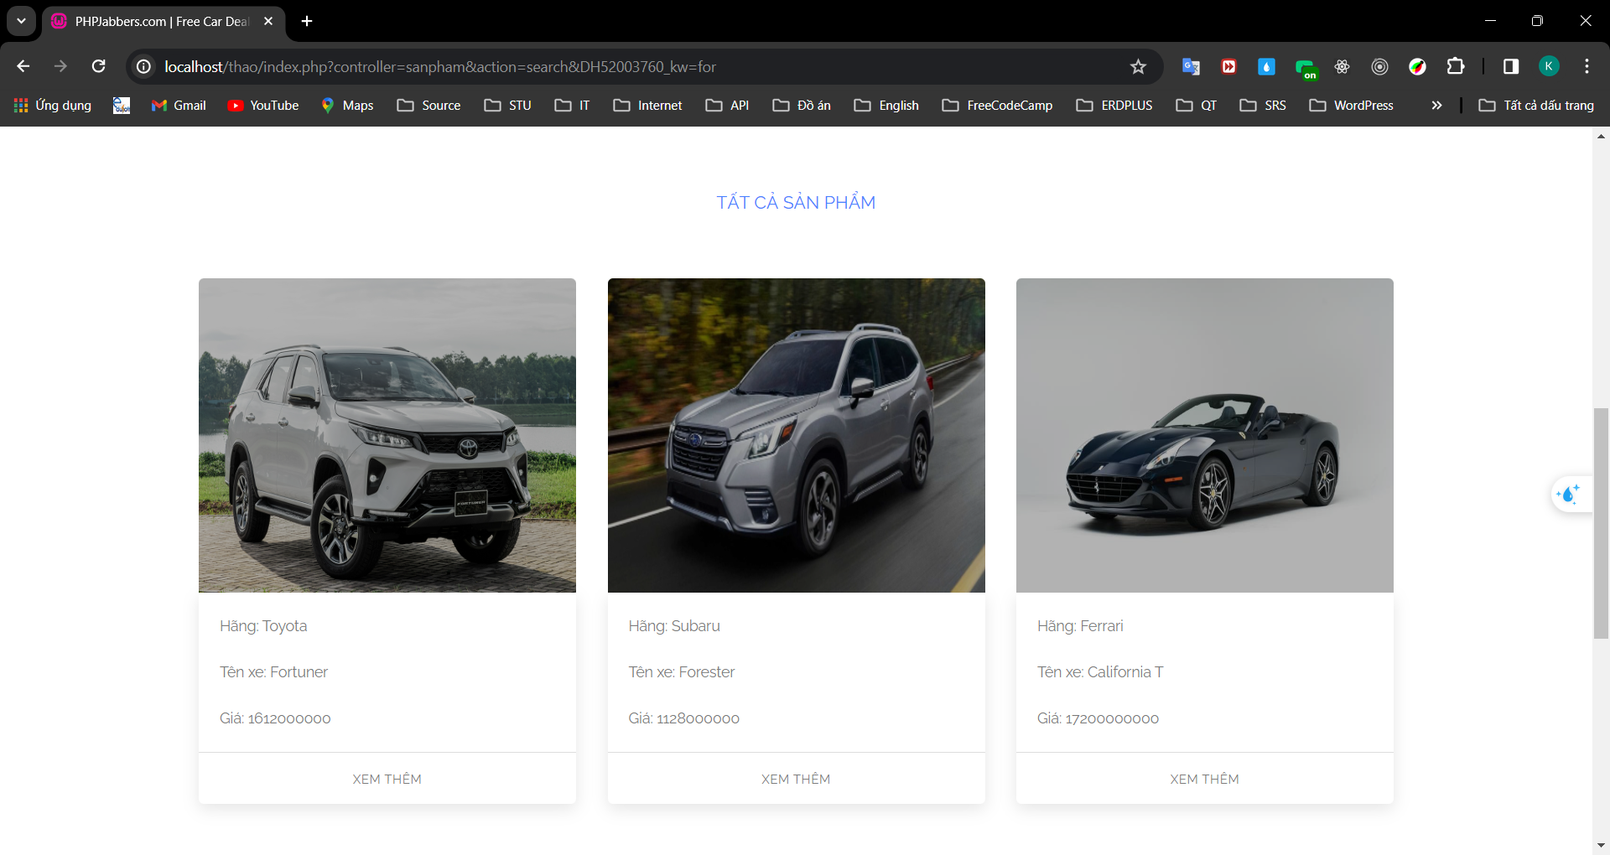

*Hình 4: tìm kiếm sản phẩm theo từ khoá “for”.*

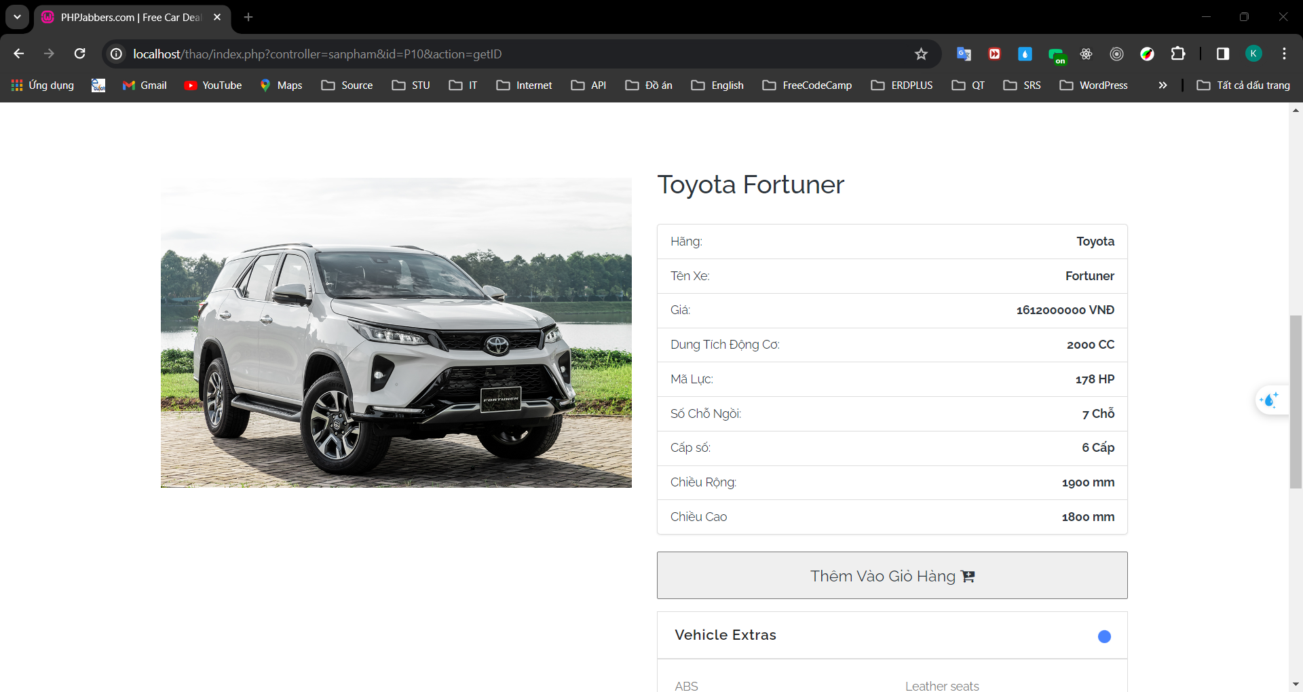

*Hình 5: hiển thị chi tiết sản phẩm*

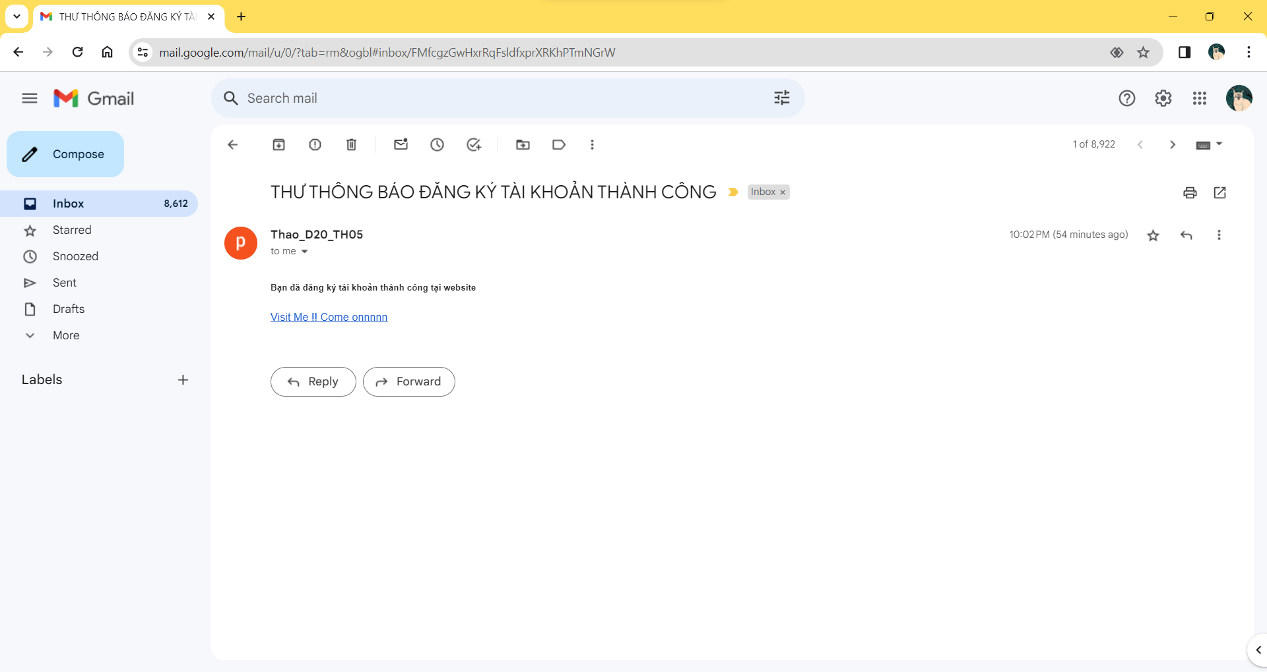

*Hình 6: gửi mail sau khi đăng ký tài khoản.*

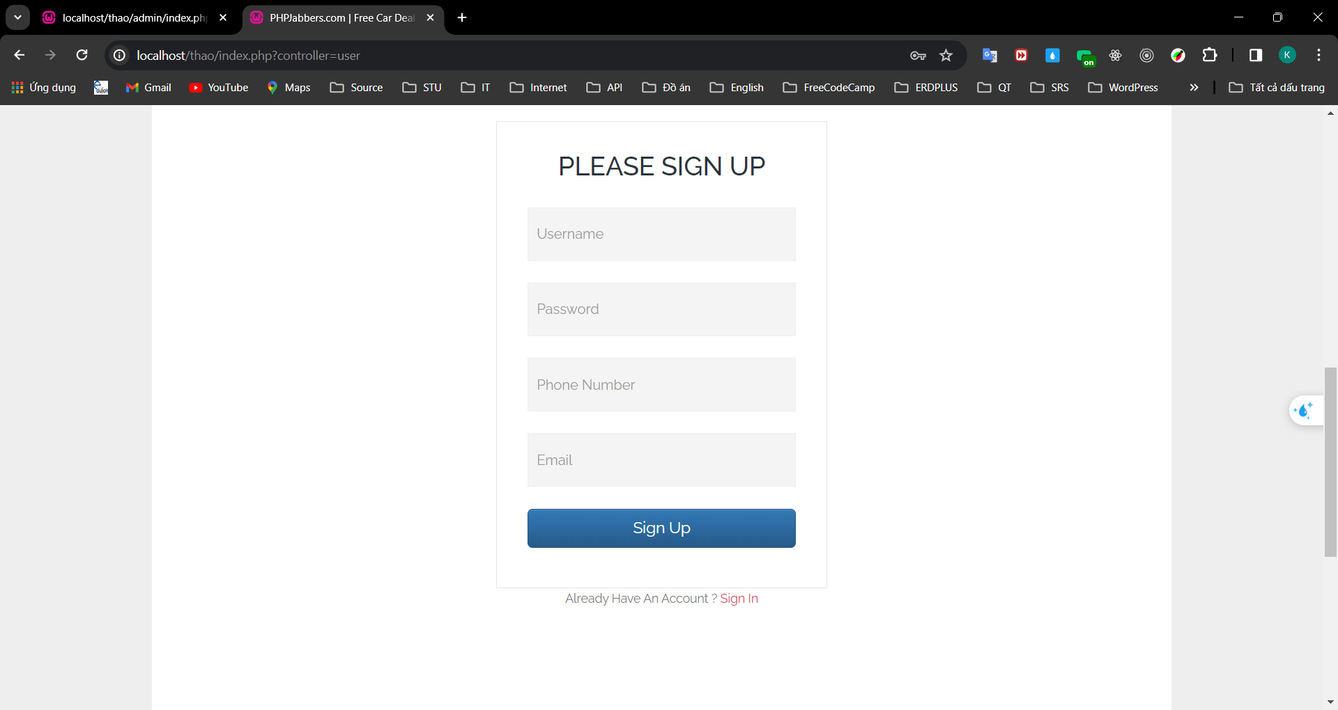

*Hình 7: form đăng ký, sau khi đăng ký sẽ được chuyển sang form đăng nhập.*

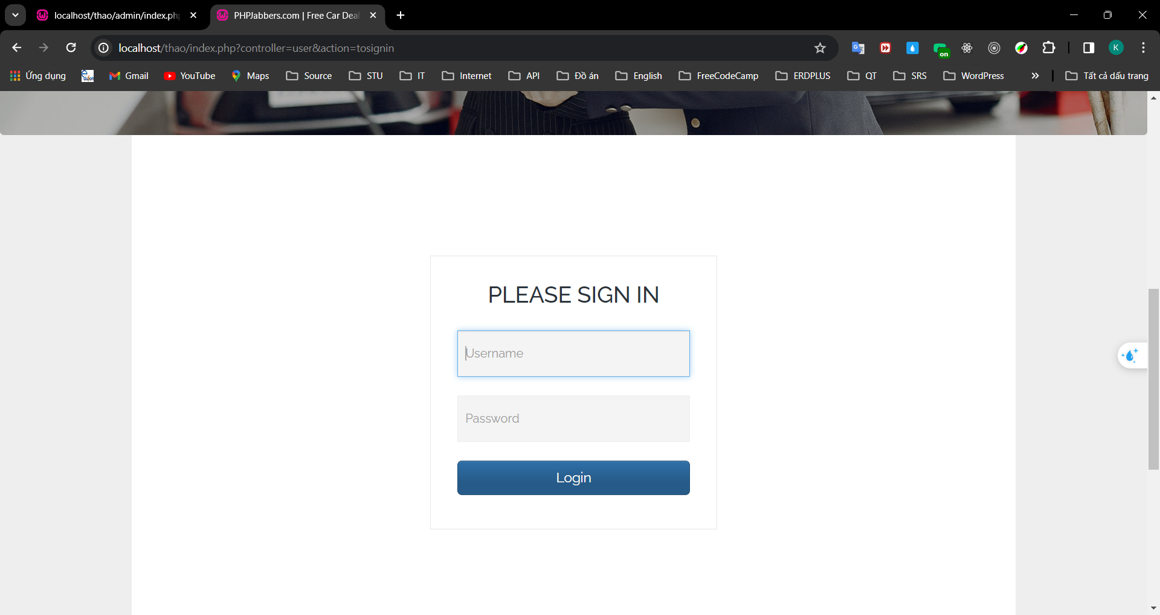

*Hình 8: form đăng nhập dành cho khách hàng*.

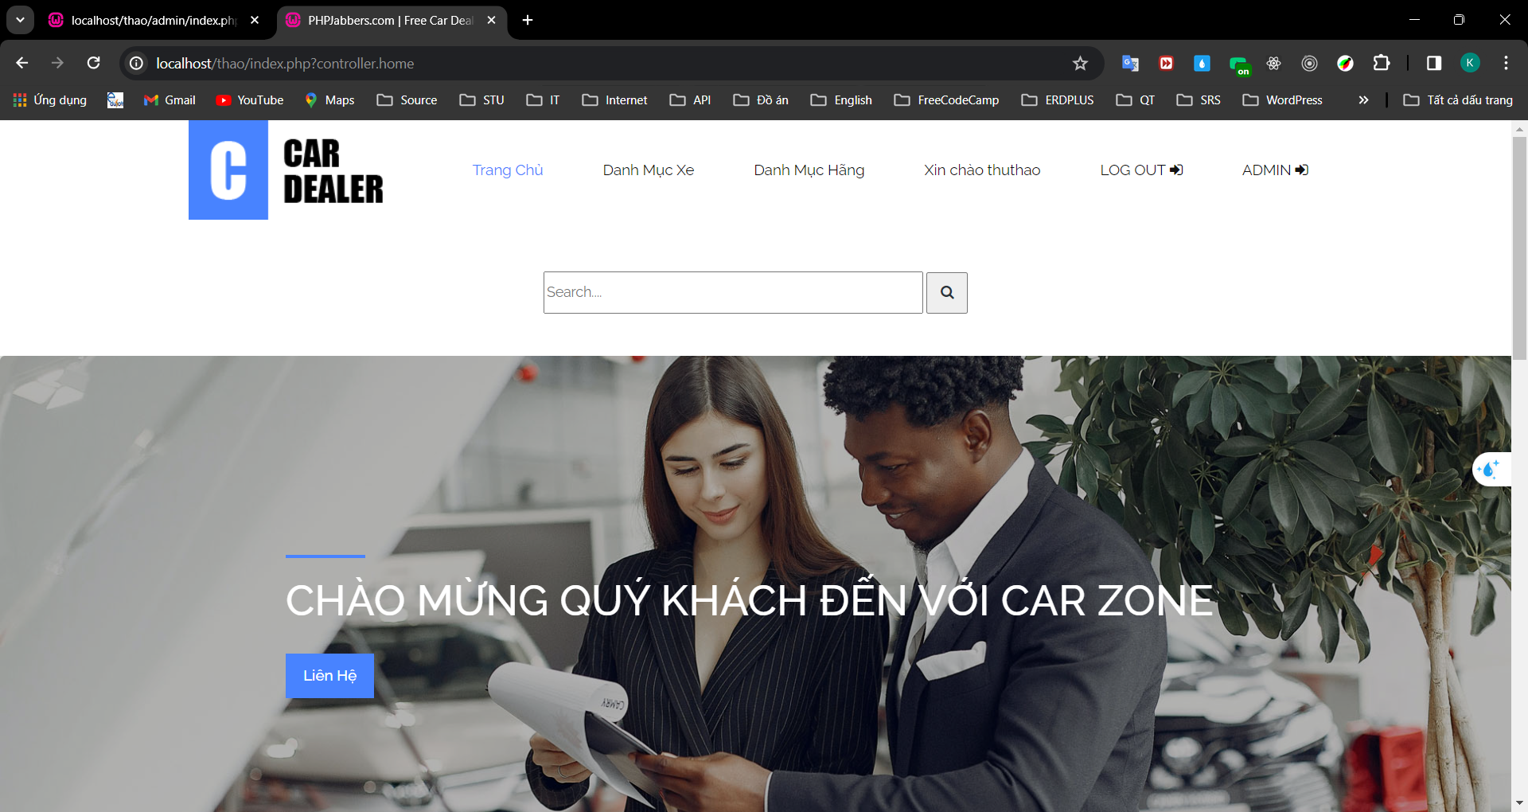

*Hình 9: hiển thị tên tài khoản sau khi đăng nhập.*

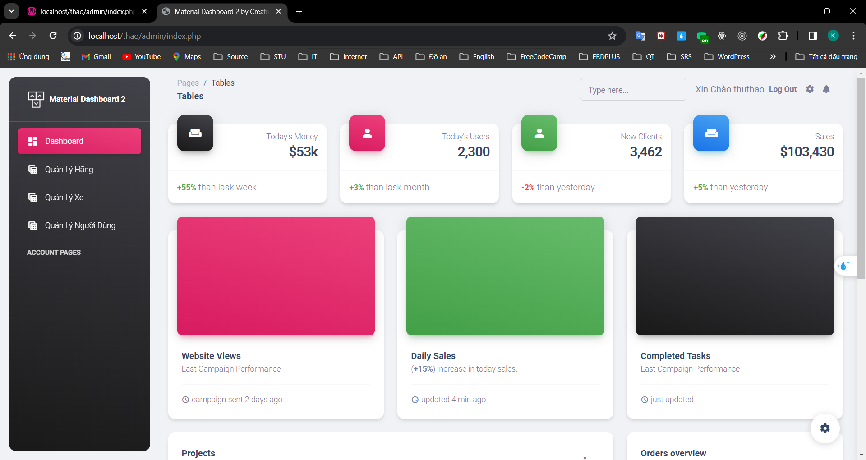

*Hình 10: admin đăng nhập từ trang user.*

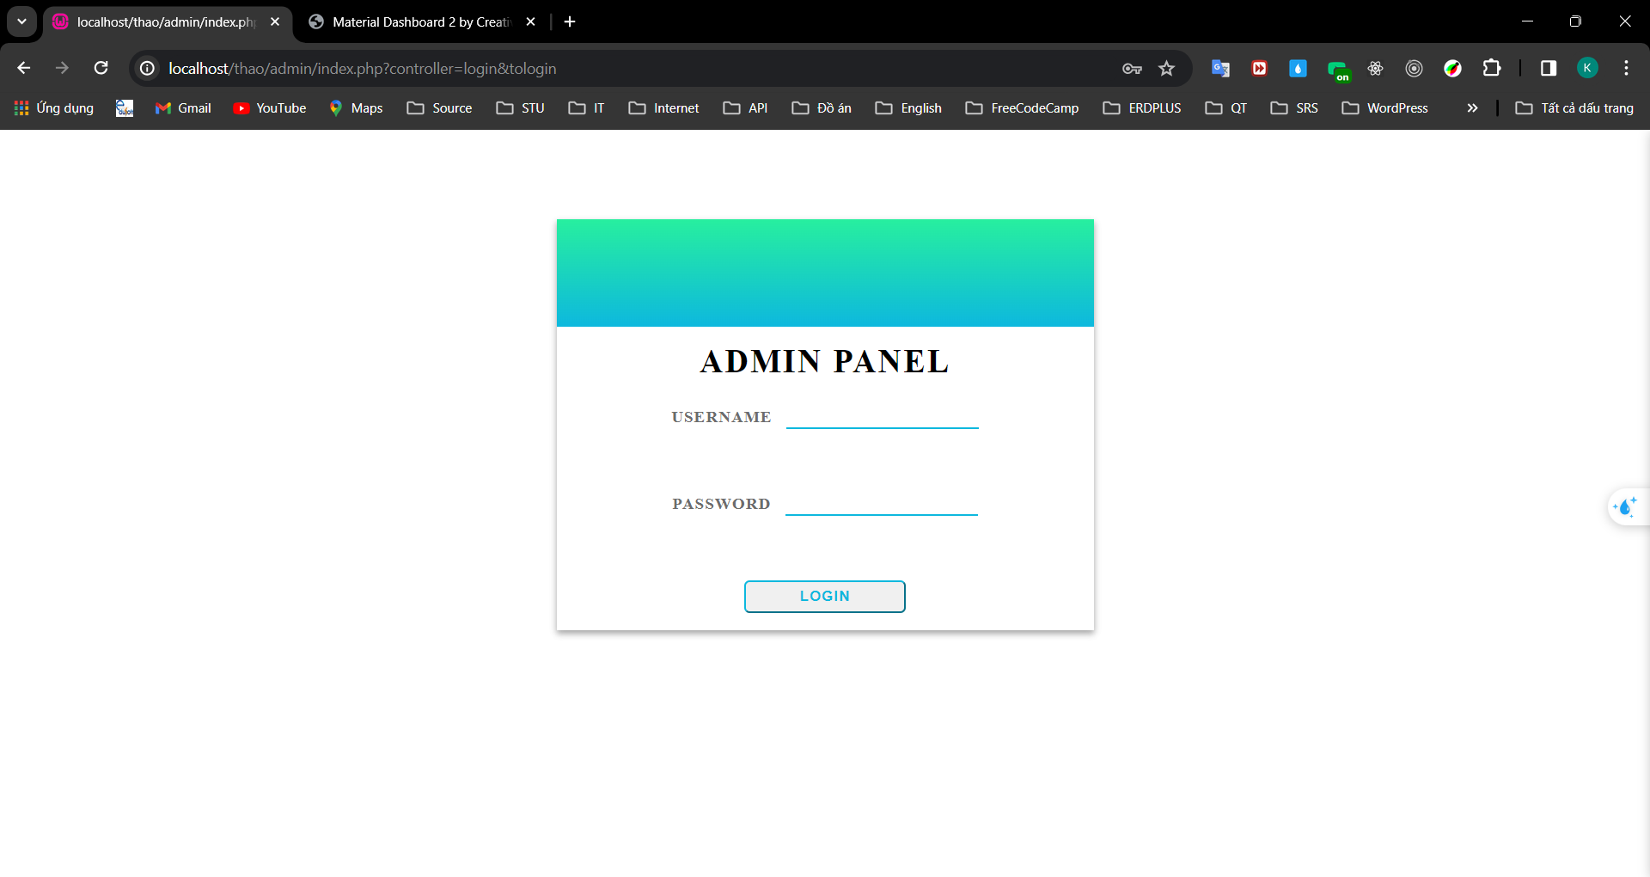*Hình 11: form đăng nhập admin khi admin đăng xuất.*

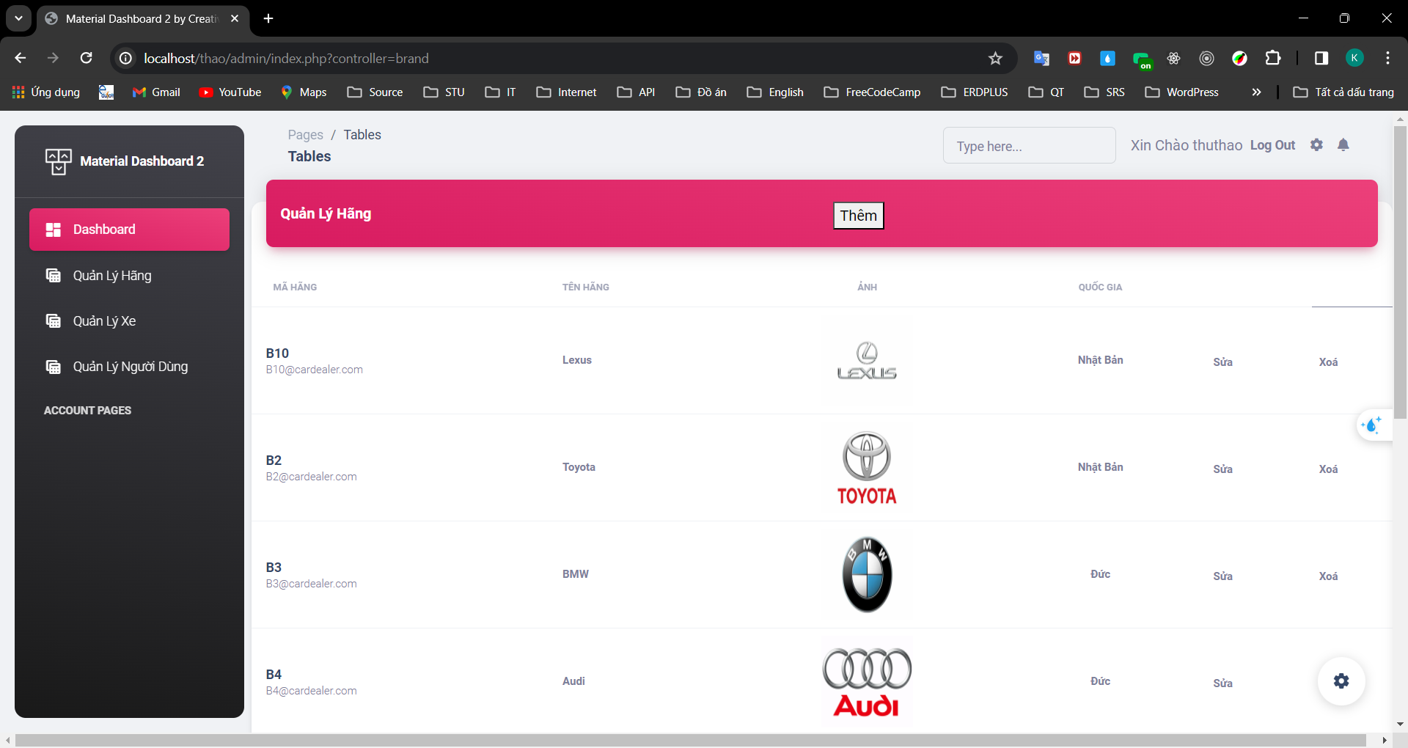

*Hình 12: quản lý danh mục.*

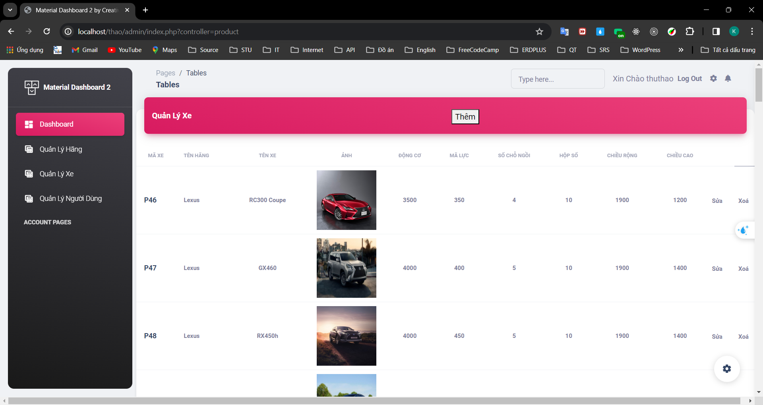

*Hình 13: quản lý xe.*

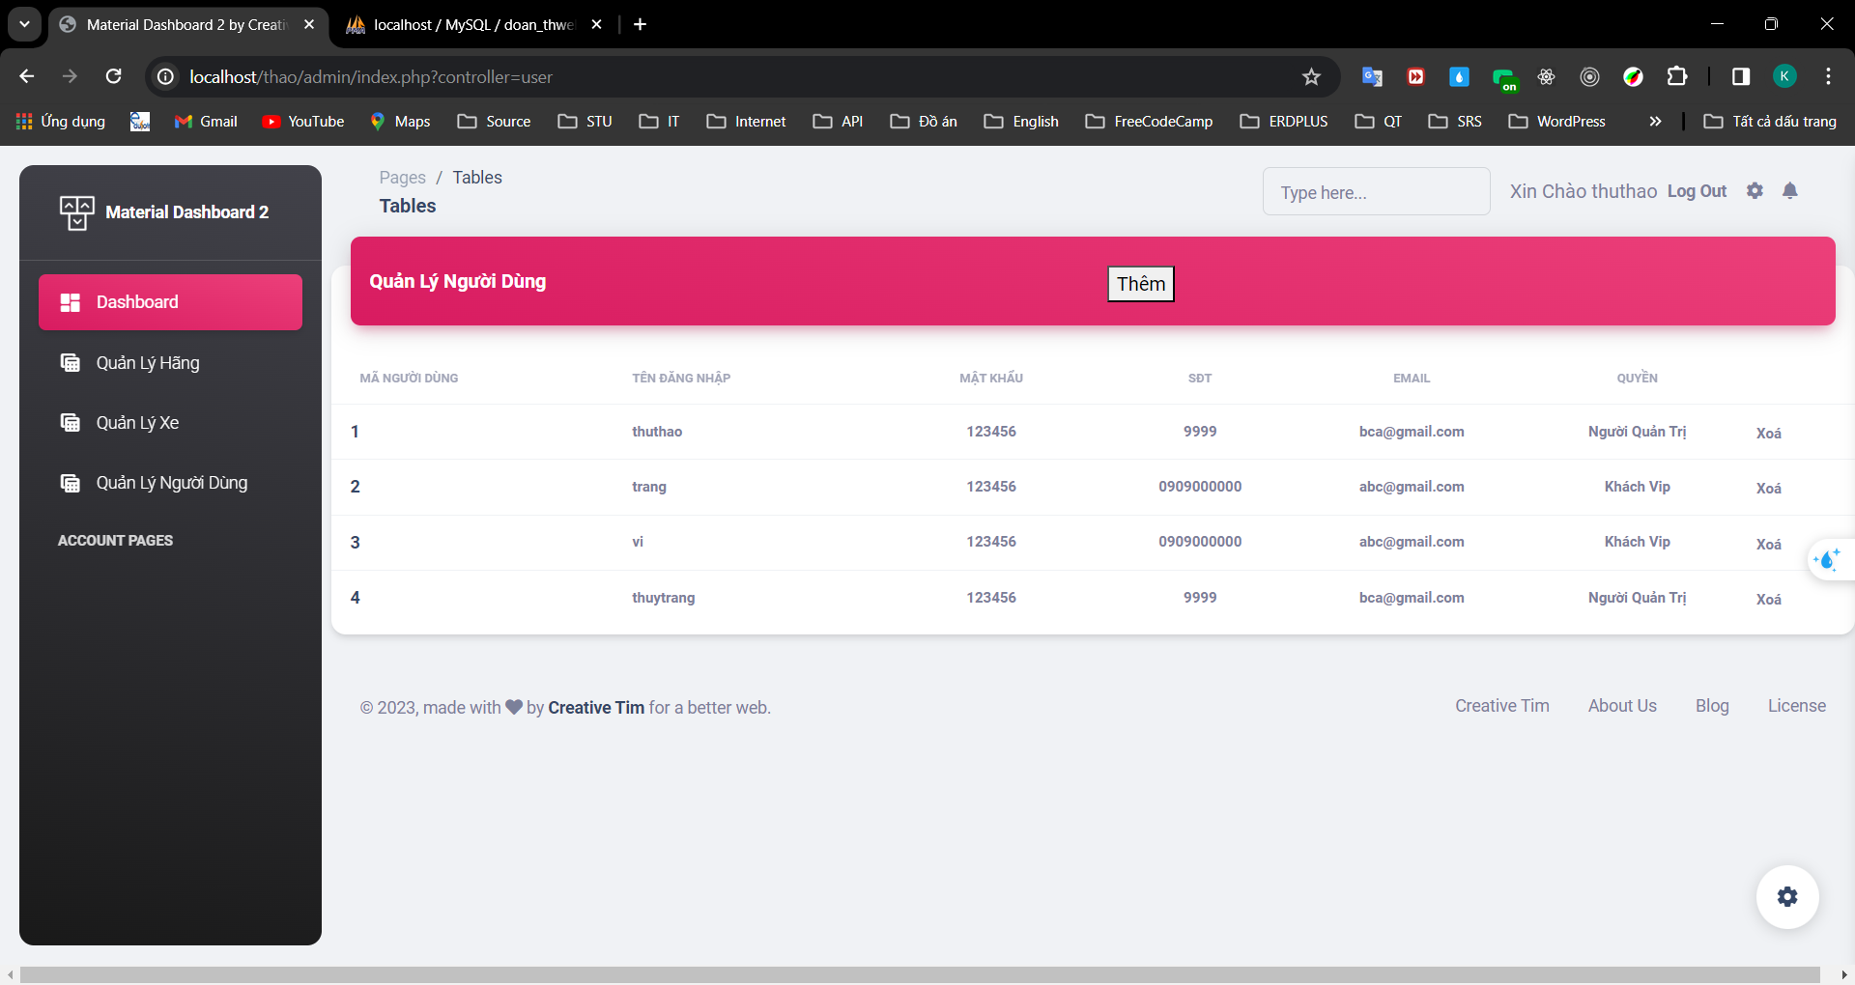

*Hình 14: quản lý người dùng.*

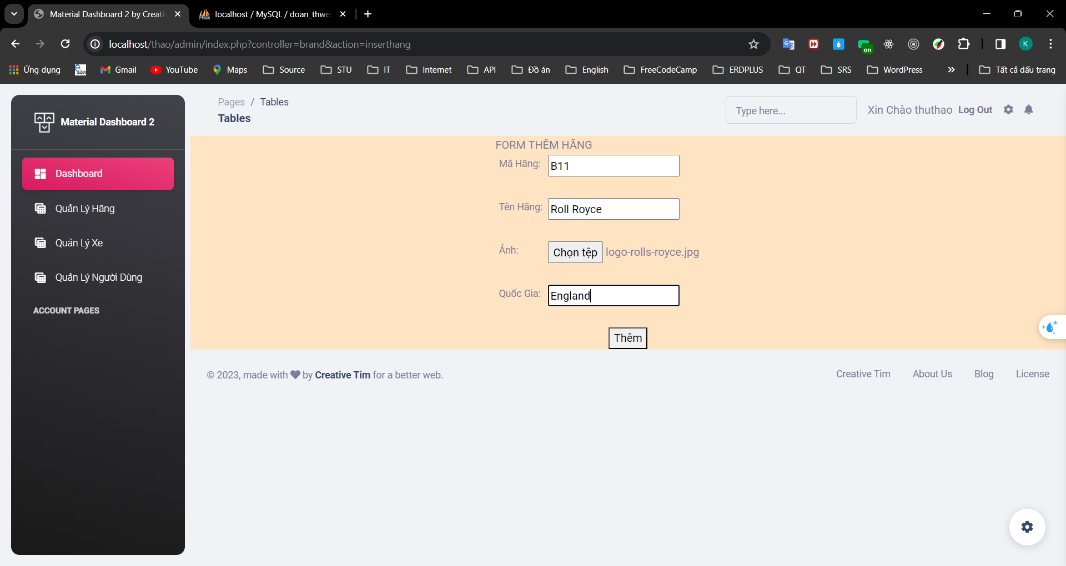

*Hình 15: form thêm hãng mới.*

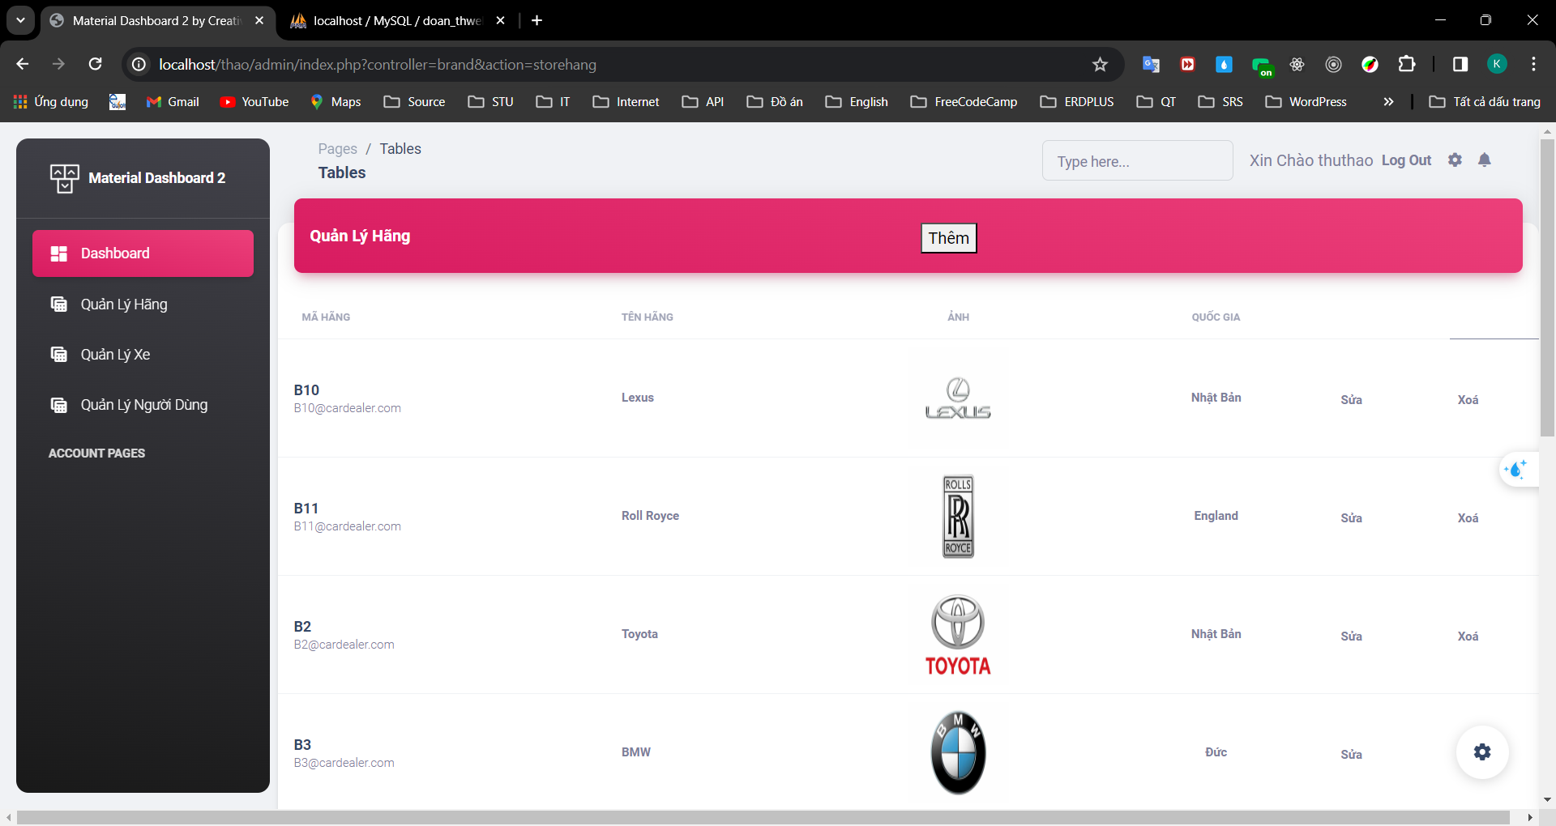

*Hình 16: hãng sau khi được thêm.*

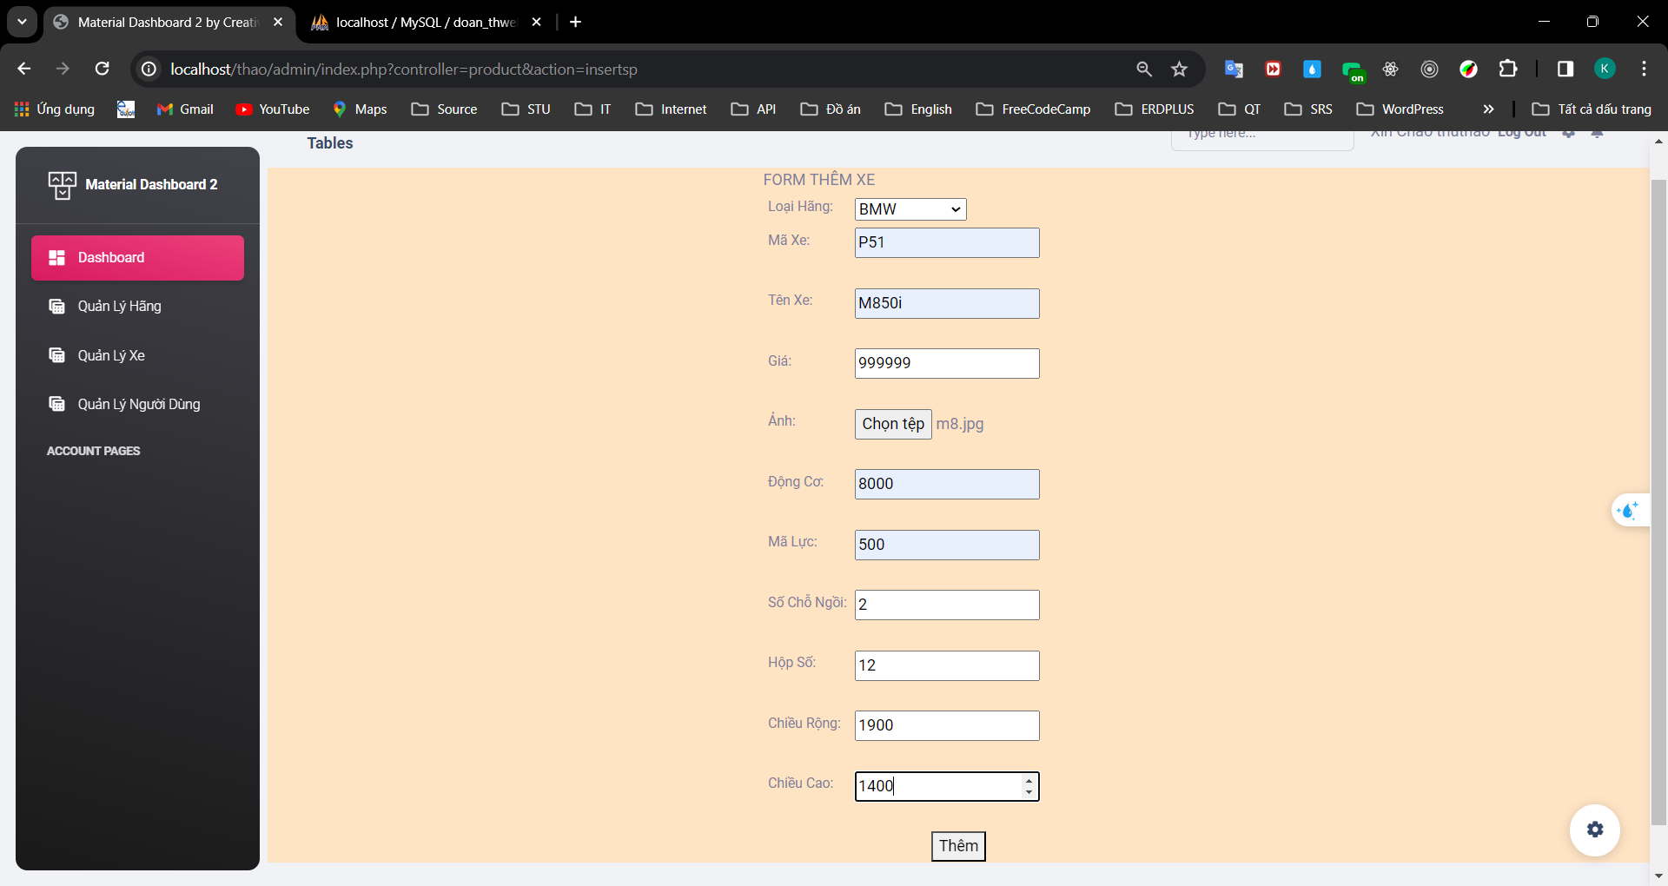

*Hình 17: form thêm xe mới.*

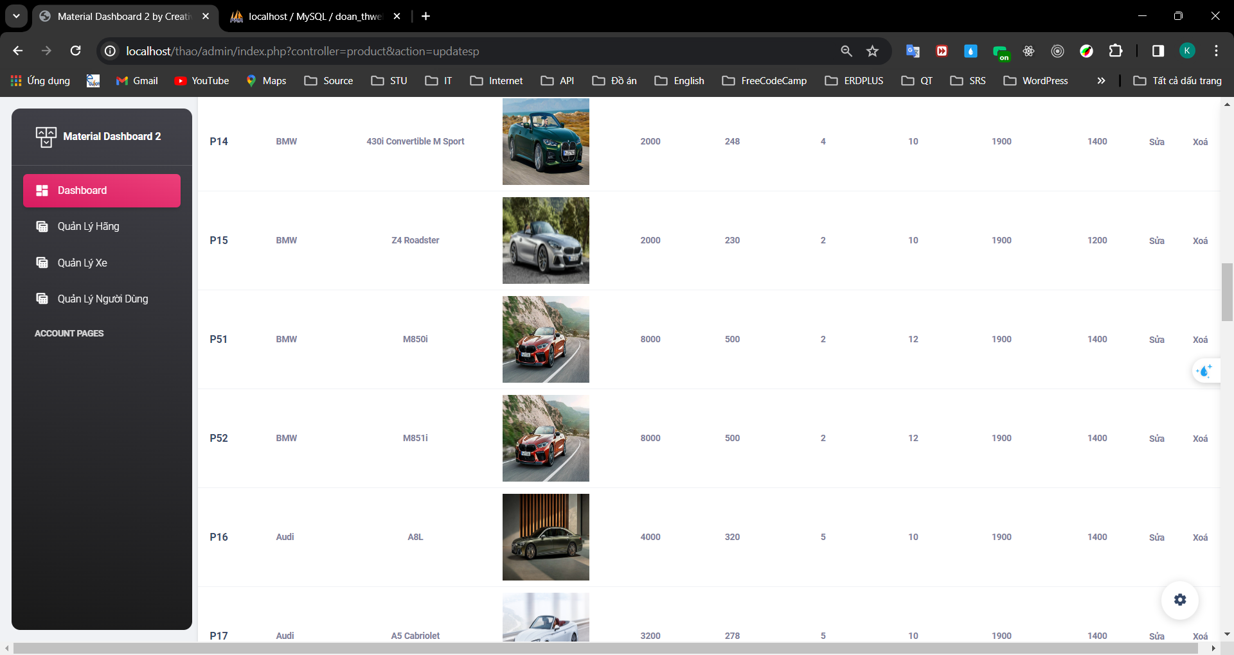

*Hình 18: hiển thị xe sau khi thêm.*

1. **TÀI KHOẢN + LINK TEST**

* Tài khoản test cho cả user và admin:
  + Username: thuthao.
  + Password: 123456.
* Lưu ý: tài khoản đã có trong database. Những tài khoản có role là 0 sẽ không test được bên admin. Tài khoản có role là 1 sẽ test được cả user và admin.
* Link test:
  + Link website chính:
  + Link site admin: